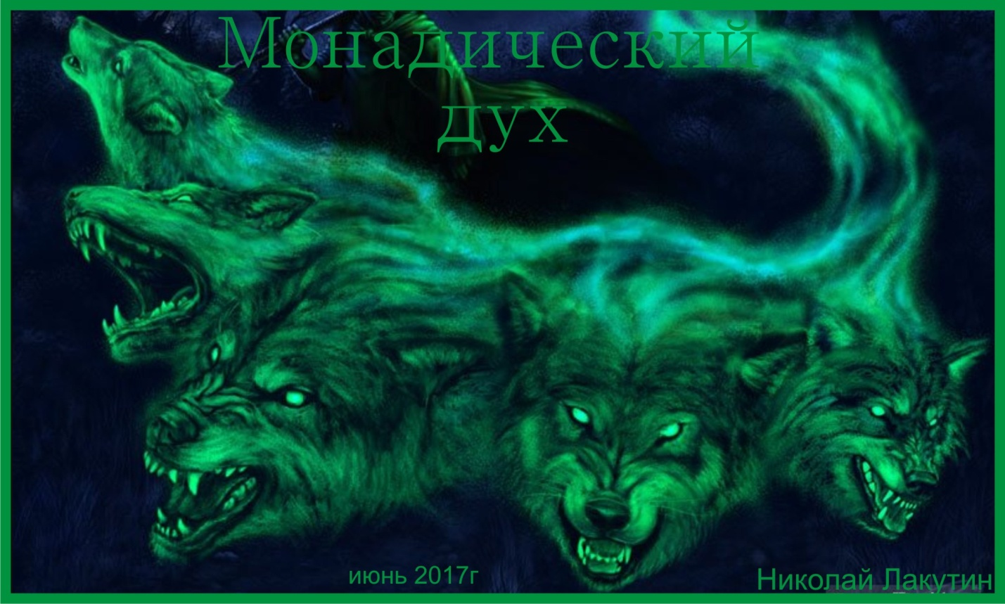

Введение

Рукопись была составлена после перенесённой 3-й клинической смерти. Я встретился с тем, в кого лишь немногие верят. Как только ко мне вернулась способность нормально двигаться, функционировать и что-то фиксировать я тут же «зарисовал» всё то, что стремительно пыталось затеряться в недрах подсознания.
Фантастика
В очередной раз я открыл глаза и произнёс:
– «Живой»
Забавно было слышать, уже теряя связь с телом, весёлый крик дочери:
- «Бабушка смотри, папа прыгает... »
Хорошо, что она ещё не знает о том, что тело у людей обычно способно прыгать в вертикальном положении, а не в горизонтальном, как это уже в третий раз наблюдалось у меня.
Эта 87 по счёту рукопись, что примечательно,
родился я в данном воплощении в 1 9 87 году.
Не знаю насколько важно знать об этом всем, но отдельным ценителям знаний и «хранителям приветов с того света», переданные данные вполне могут сослужить службу. Работа посвящена Монадическому духу проявляемом в двух видах людей (речь пойдёт не о мужчине и женщине). А так же тому, как этот принцип отражается на известной нам галактике... по образу и подобию...

МОНАДИЧЕСКИЙ ДУХ
О существовании ДУХА человека, о существовании ДУХА своего непосредственного я знал давно. Объяснить это не мог, но знал наверняка на уровне чувств и ощущений. Душа находится в районе солнечного сплетения, не зря наши предки говорили ДУХ от слова дышать – то есть центральная часть лёгких. Нет души, не можешь дышать – как следствие умираешь. Так было раньше. Сейчас без души живёт большая часть населения, точнее существует, но здесь совершенно другая игра ведётся, не о ней пойдёт речь. ДУХ же человека – это намного более могущественная инстанция. ДУХ находится вне тела человека, более того он находится за пределами планеты Земля, если мы говорим о Земных людях и на достаточно большом расстоянии. Кроме того, он находится в точке пересечения реальностей или миров, кому как угодно. Система очень похожа с размещением души. Душа находится в центре пересечений всех нервных окончаний, физиологии, энергетики, астрального, ментального и каузального планов, а ДУХ находится в центре намного более серьёзного механизма, нежели человек. Но при всём при этом ДУХ обладает моментальной связью с человеком, которого курирует, к которому подключен. Об этом чуточку позже.
Небольшая предыстория о том, как я узнал о существовании монадического духа.
До сих пор, люди слышали о существовании ДУХА как такового. Это относится к ДУХУ человека, к ДУХУ СВЯТОМУ или ДУХУ ВСЕВЫШНЕМУ, иногда говорят о ДУХЕ смерти. В любом случае речь всегда идёт о чём-то таком мистическом, неощутимом, нематериальном и в большей степени вымышленном, о чём можно поговорить для времяпровождения и моментально забыть об этом разговоре вернувшись к привычным делам.
К одному моему знакомому обратились с достаточно серьёзной проблемой, дабы попробовать разобраться и расставить всё по своим местам. История, рассказанная родственниками пострадавших:
«С детства так повелось, что сформировался круг друзей, состоявший из двух девочек и двух мальчиков. Они всегда очень хорошо дружили и играли. В подростковом возрасте началась дружба. Один мальчик из этой компании стал дружить с одной девочкой из этой же компании. И ближе к юности дело стало подходить к свадьбе, но тут армия. Парня призвали на службу на год или полтора, не суть. По иронии судьбы, родители девочки, которая ждала своего возлюбленного, приняли на неофициальную работу второго парня из этого круга общения для слежения за порядком и уходом своего загородного дома. И так случилось, что девочка стала время от времени наведываться в этот родительский дом, и закрутился роман с парнем принятым на работу. О четвёртом участнике данного круга друзей история умалчивает, поскольку он был(а) запасным, как выяснилось позже и на данный момент занимался своими делами не вникая в ситуацию. Родители девочки прознали, что их дочь изменяет с нанятым работником в их угодьях своему жениху, другу этого парня смотрителя. И в один из погожих дней прокрались в загородный дом, застали парочку в самый неподходящий момент и со всей яростью начали бить и его и её досками, которыми загодя вооружились. Проучили, как водится, всё объяснили, разобрались. Но вот незадача. Буквально в недельный срок умирает и мать и отец девочки, которые хлестали досками парочку в загородном доме. Не от болезни, не понятно из-за чего. Еще через несколько недель вымирает второе колено родственников по линии родителей. Ещё через месяц вымерло третье колено из тех, кто ещё был жив».
После этого дальние родственники и седьмая вода на киселе пришли к моему знакомому с просьбой о помощи. Что интересно, парень девушки, который уже отслужил в армии и узнал обо всей этой истории, был совершенно не против того, что его девушка изменяла с его другом. Он отнёсся к ситуации с пониманием, без обид, после чего отношения этого парня и девушки вновь продолжились в привычном до отхода в армию ключе.
После проведения некоторых мероприятий, транс и общение с духами умерших, а так же после обращения к духу «голубков воркующих в загородном доме» был установлен любопытный факт.
Оказалось, что у всех этих четырёх ребят, общающихся с детства, был единый Монадический ДУХ. То есть ДУХ ни у каждого свой, а один единый на всех четырёх. Именно ДУХ свёл когда-то всех четырёх в одну компанию и вёл по жизни. Для продолжения рода ему понадобилась связь между двумя любыми партнёрами из этой компании, способными дать потомство. Но поскольку армия на какое-то время изъяла одного из участников шоу, был взят в оборот его друг. Если бы что-то случилось с девушкой, тогда бы в эту историю ввели бы второю девушку из этой компании, которая была запасной, но не пригодилась. Кроме ДУХА и людей в этих процессах участвуют ещё одна инстанция, о которой я подробно описал в книге «Партия». Именно эта инстанция выдаёт разрешения на продление рода и все возможные комбинации, именуемые судьбами человеческими. Так вот, возвращаясь к теме, в момент избиения досками двух молодых людей в процессе полового акта Монадическому ДУХУ был нанесён такой ущерб, что он просто-напросто истребил несколько колен родственников за короткое время, тем самым расквитавшись за содеянное. Это не месть, это не кара, элементарное действие закона, который я не буду приводить, и разжевывать в данном писании, он есть в архиве «Наследие».
В моей личной жизни, подобные инциденты тоже имели место быть. Не скрою, моей добротой и открытостью очень часто пренебрегали. Люди не слишком отличаются мудростью в большинстве своём, или хотя бы даже элементарной ответственностью, сознательностью. Если есть возможность что-то урвать, что-то аккуратненько украсть или обмануть так чтобы это было не явным – то такая возможность редко упускается. Увы... всего лишь люди. Я не в претензии. Но не нужно потом плакаться и биться головой об стены с молящими посылами: - «За что?»
Расскажу лишь об одной истории, когда я впервые заметил за собой «странную» оберегающую силу. Моя улыбка мало кого оставляет равнодушной, так уж повелось. Кто-то видит её прекрасной, кто-то видит её заразительной, а кто-то читает в ней насмешку. Так как-то раз в детском возрасте проходя по коридору школы мне встретился по дороге старшеклассник. Не вспомню сейчас, о чём я думал в тот момент, но помню, что улыбался. Было хорошее настроение, может быть получил пятёрку, может быть у меня был тогда день рождения, а может быть просто помахала рукой понравившаяся девочка. Не суть. Суть в том, что моя улыбка не оставила старшеклассника равнодушным и он счёт необходимостью безотлагательно и без разбирательств несколько раз воткнуть меня головой в чугунную батарею. Это было не слишком приятно, скажу честно, я совершенно не оценил подвига крепко сложенного здоровенного парня. Помню только, что улыбнулся ему в каком-то своём детском непонимании, за что был удостоен ещё одним ударом по голове.
Разбирательств по этому поводу не было, я никому не говорил об этом, поболела голова денёк – другой, шишка со временем прошла. И через непродолжительное время, я узнаю, что этот самый парень – старшеклассник разбился на мотоцикле. Причём произошло это при довольно странных обстоятельствах. На мотоцикле ехали двое, кто-то за рулём, тот парень сзади. Мотоцикл на скорости врезался в какое-то препятствие, тот что сидел за рулём, удержался, а парень, мой недавний оскорбитель, пролетел 34 метра и, приземлившись головой об асфальт раздробил черепок на множество кусочков. Врачи его смогли спаси, какое-то время он ещё пожил, правда не умел больше говорить, читать и писать. В настоящий момент, когда я пишу эти строки, знаю, что человек этот умер. Мне не приятно писать об этой истории, радости она мне не доставляет, кроме того, я и тогда в детстве не питал злобы к своему обидчику, просто не понимал, за что же мне тогда досталось. Но я счёл долгом сообщить – за эти годы подобных инцидентов было много. Кто-то пытался меня разорить, кто-то убить, кто-то оклеветать... Не дай Вам бог оказаться на месте тех людей. которым пришлось ответить за свои деяния. Не играйте с теми, кто ведом ДУХОМ. Это ОПАСНО!
В процессе, 3-ей клинической смерти, которая состоялась 22 июня 2017 года в день летнего солнцестояния, запомните этот факт, я не сразу обратил не него внимание, мне стало известно о Монадическом духе кое-что более масштабное. Меня по уже можно сказать традиции вытрясло из тела, когда в неведомом пространстве передо мной предстало СОЛНЦЕ. Это не то Солнце, которое Вы каждый день видите на небосводе, но очень похожее на него. Это был мой ДУХ. Я его сразу узнал, поскольку общался с ним неоднократно. Узнал по «голосу» который не говорит, узнал по ощущению, которое не ошибается, узнал по состоянию, которое испытывал только в моменты общения с ДУХОМ. Но никогда прежде я не видел ЕГО.
- «Ну что, готов?» - услышал я телепатический голос в своей голове.
Эти слова дали мне понять, что я дошёл до нужной точки в своём воплощении и теперь могу двигаться дальше уже в других мирах, в одном из тех, куда меня сейчас распределят.
Я с пониманием всей ситуации сказал – «ГОТОВ»
- «Куда ты хочешь?» - вновь спросил ДУХ
- «На Ваше усмотрение, какое примите решение, так и будет» - отозвался я. Дело в том, что мне теперь уже досконально известно, что не важно, в каком из миров я окажусь, очнусь, появлюсь, в любом случае, я должен буду выполнить определённые задачи. Я в любом случае окажусь в схожих ситуациях, в примерно идентичной среде и, испытывая ощущения сродни возможным где-то ещё я получу опыт, выполнив или не выполнив то или иное действие.
Я видел каким-то боковым, а точнее сказать радарным зрением, видящим на 180 градусов одновременно, как некий парламентёр присланный духом в образе приятного знающего старика подошёл к моей матери, чтобы донести до неё какие-то сведения, может быть что-то уточнить, может быть спросить, может быть наставить на дальнейшие действия. Я не слышал его, но видел. ДУХ ещё немного повисел напротив меня в образе уменьшенной копии Солнца и исчез, после чего я открыл глаза на своей кровати, осмотрелся и произнёс – «Живой».
Я точно знал, что если во время разговора с ДУХОМ будет принято решение продолжить мою миссию в другом мире, то со всеми теми, кто остался здесь я уже не встречусь в том виде в котором знал их, прожив свои 30-ть лет. Но я точно так же знал, что через мгновение попросту могу очнуться или осознать себя в другом месте, в другом мире, о дном из других миров, в которых я уже тоже бывал неоднократно, в которых мне всё тоже знакомо. А почему знакомо?
А потому что мой ДУХ как оказалось, является МОНАДИЧЕСКИМ в масштабе владения несколькими телами одного человека в разных измерениях. Именно поэтому я во время сна нередко осознавал себя в местах, в которых бывал раньше, в которых жил и живу. В местах, в которых я знаю, что происходит. Знаю, кто и где меня в этот момент времени ждёт. Как выяснилось, есть МОНАДИЧЕСКИЙ ДУХ имеющий в своём владении несколько людей в одном мире, а ЕСТЬ МОНАДИЧЕСКИЙ ДУХ, имеющий в своём владении одного человека в разных измерениях, в разных мирах. Полагаю, что этот опыт так же породит в скором будущем наличие МОНАДИЧЕСКОГО ДУХА, имеющего в своём распоряжении несколько людей не только в одном мире, но и в других реальностях. Опыт интересный, но достаточно сложный в планировании, контроле и исполнении. Накладки неизбежны. Но опять таки, если бы не эти накладки, то я вряд ли бы узнал всё то, что удалось подглядеть пользуясь ситуацией и сообщить Вам.
О том, как МОНАДИЧЕСКИЙ ДУХ проявляет себя в нашей галактике
в конкретно нашей Солнечной системе.
Не зря наши предки поклонялись Солнцу. Я утверждаю, что Солнце – это МОНАДИЧЕСКИЙ ДУХ нашей солнечной системы, это ДУХ планеты ЗЕМЛЯ. Размер, время, расстояние – не имеет значения. Солнце имеет тот же образ, тот же вид, что и ДУХ, которого я встретил. Солнце как ДУХ планеты или ДУХ человека – это, конечно же, не главная и не последняя инстанция, но подобно тому, как каждый желающий солдат не может обратиться к верховному главнокомандующему, так же и во всех других ипостасях, человек не общается напрямую с ДУХОМ ПЕРВОЗДАННЫМ. Мы общаемся с ДУХОМ непосредственно своим. И хорошо, если кто-то из Вас это умеет делать. Это не диалог самого с собой, это не манипуляции с совестью, это конкретный голос идущий издалека, но отзывающийся всюду внутри тела человека.
22 июня, день летнего Солнцестояния подготовил мне сюрприз. Вероятно, ни в какой другой день я не мог встретиться с ДУХОМ, который проявил себя в образе Солнца. Небольшого Солнца, впрочем, размеры относительны, поскольку в данном состоянии ты оцениваешь себя не с позиции человека, а с позиции пространства, поэтому кто знает, какого размера на самом деле ДУХ, да и не столь это важно, поскольку его могущество очевидно.

